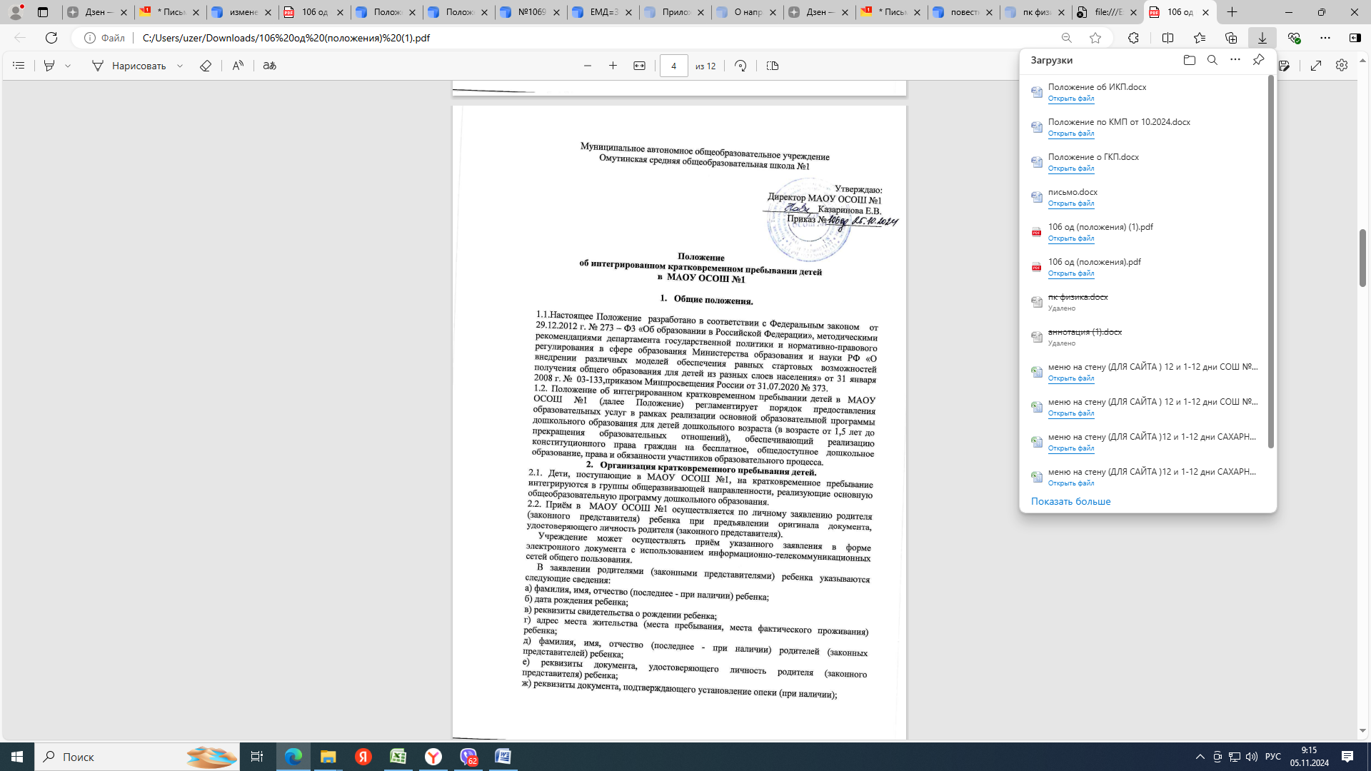

з) адрес электронной почты, номер телефона (при наличии) родителей (законных представителей) ребенка;

и) о выборе языка образования, родного языка из числа языков народов Российской Федерации, в том числе русского языка как родного языка;

к) о потребности в обучении ребенка по адаптированной образовательной программе дошкольного образования и (или) в создании специальных условий для организации обучения и воспитания ребенка-инвалида в соответствии с индивидуальной программой реабилитации инвалида (при наличии);

л) о направленности дошкольной группы;

м) о необходимом режиме пребывания ребенка;

н) о желаемой дате приема на обучение.

Примерная форма заявления размещается Учреждением на информационном стенде и на официальном сайте в сети Интернет.

Прием детей, впервые поступающих в МАОУ ОСОШ №1, осуществляется на основании медицинского заключения.

Копии предъявляемых при приёме документов хранятся в МАОУ ОСОШ №1 на время обучения ребёнка.

2.3. Зачисление ребенка в МАОУ ОСОШ №1 оформляется приказом руководителя Учреждения.

2.4. При приёме детей в МАОУ ОСОШ №1, последнее обязано ознакомить родителей (законных представителей) с Уставом Учреждения, лицензией и другими документами, регламентирующими образовательную деятельность.

2.5. Отношение между МАОУ ОСОШ №1 и родителями (законными представителями) ребенка регулируются договором между ними, который не может ограничивать, установленные законом права сторон. Договор включает в себя взаимные права, обязанности и ответственность сторон, возникающие в процессе обучения, длительность пребывания ребенка в Учреждении.

2.6.Дети, интегрируемые в группы, посещают МАОУ ОСОШ №1 ежедневно, 5 дней в неделю (кроме субботы, воскресенья) до 4 часов пребывания, без питания и сна.

2.7. МАОУ ОСОШ №1 гарантировано предоставление бесплатного общедоступного дошкольного образования.

2.8. Образовательные отношения прекращаются в случаях:

- в связи с завершением обучения, поступлением ребенка в общеобразовательное учреждение;

- по инициативе родителей (законных представителей) воспитанников.

2.9. Основанием для прекращения образовательных отношений является распорядительный акт (приказ руководителя МАОУ ОСОШ №1) об отчислении воспитанника из Учреждения.

1. **Организация образовательного процесса.**

3.1.Содержание образовательного процесса в Учреждении определяется образовательной программой дошкольного образования, разрабатываемой, принимаемой и реализуемой им самостоятельно в соответствии с федеральным государственным стандартом дошкольного образования.

3.2. Обучение и воспитание в МАОУ ОСОШ №1 ведется на русском языке.

1. **Финансовое обеспечение интегрированного кратковременного пребывания воспитанников в Учреждении**.

4.1. Финансовое обеспечение интегрированного кратковременного пребывания детей в МАОУ ОСОШ №1 осуществляется в соответствии с законодательством Российской Федерации и установленными нормативами.

4.2. Источником финансирования интегрированного кратковременного пребывания детей в МАОУ ОСОШ №1 являются:

- субсидии и иные не запрещенные законом источники.

**5. Заключительные положения**

5.1. Настоящее положение вступает в действие после утверждения приказом директора МАОУ ОСОШ №1 и действует неопределённое время до принятия нового Положения.